附件1 儿童医药健康产品产业分会第四届年会参会回执表
单位名称
通信地址 |  |  |  |  |  |  | 邮编
开票信息 | 名 称
开票信息 | 纳税人识别号
开票信息 | 地址、电话
开票信息 | 开户行及账号
姓名 |  | 性别 | 职务 | 所学专业 | 微信号 | 邮箱 |  |  | 手机
共计_ 位 |  | 金额大写：____万____仟____佰____拾____元；小写：￥____
产业分会  指定账号 |  | 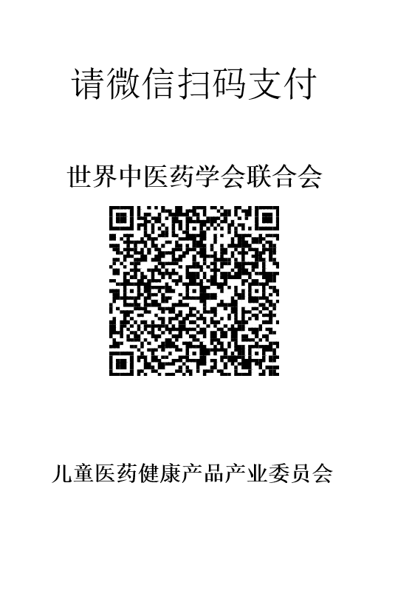  世界中医药学会联合会：110060971018002604480344  开户行：交通银行北京育惠东路支行  支付方式：  微信扫码支付  世界中联儿童医药健康产品产业分会  电子汇款：□  现场付款：□
住宿 |  | 单住□ 合住□
是否参加珠海横琴粤澳中医药产业园会议(12月2日上午)
是 □ 否 □
招募需求：______________________________________________________
联系电话：13552135287 邮箱：ertonglianmeng@163.com

